# 附件2：东区西门和北门人行通道门禁使用指南 （教工、学生用）

学校在东校区西门和北门人行通道安装了门禁系统，师生可扫码或者刷一卡通开门。门禁支持校园一卡通、企业微信二维码和部分手机的NFC开门。学生需在党群服务中心完成出入校园申请，通过审批后方可通行；教工可以直接刷卡或者扫码通行。

## ****1．校园一卡通刷卡通行****

师生将校园一卡通贴向门禁终端的“二维码刷卡区”，门禁终端上红灯变绿灯即可进入校园。

## ****2．手机上获得通行二维码****

（1）公众号

长春理工大学信息化中心公众号->入校认证->通行码

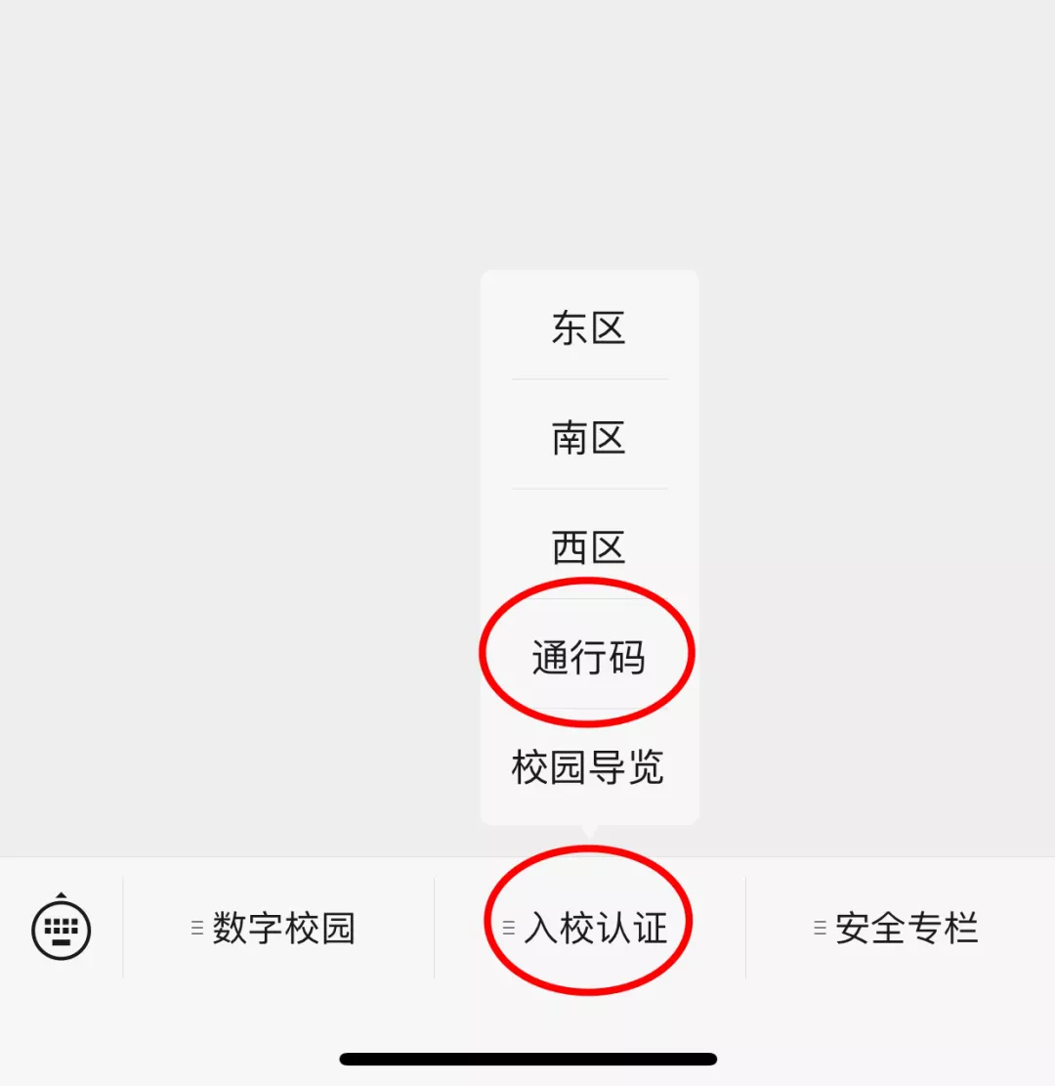

（2）企业微信

企业微信->工作台->通行码

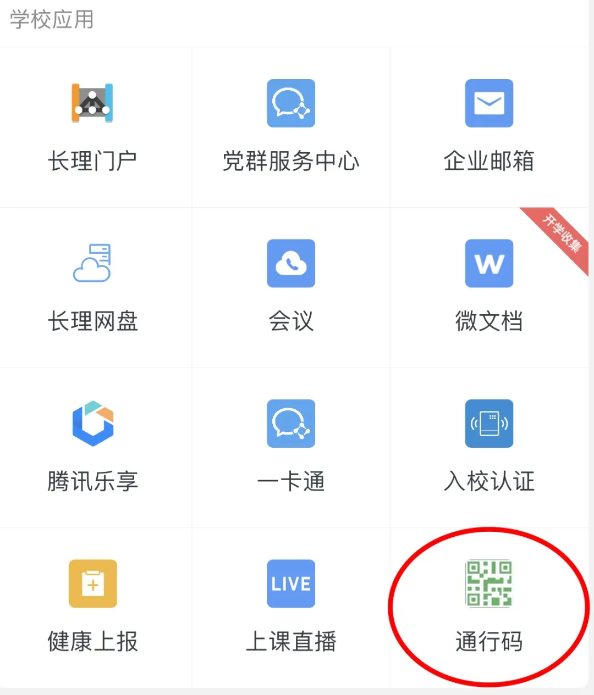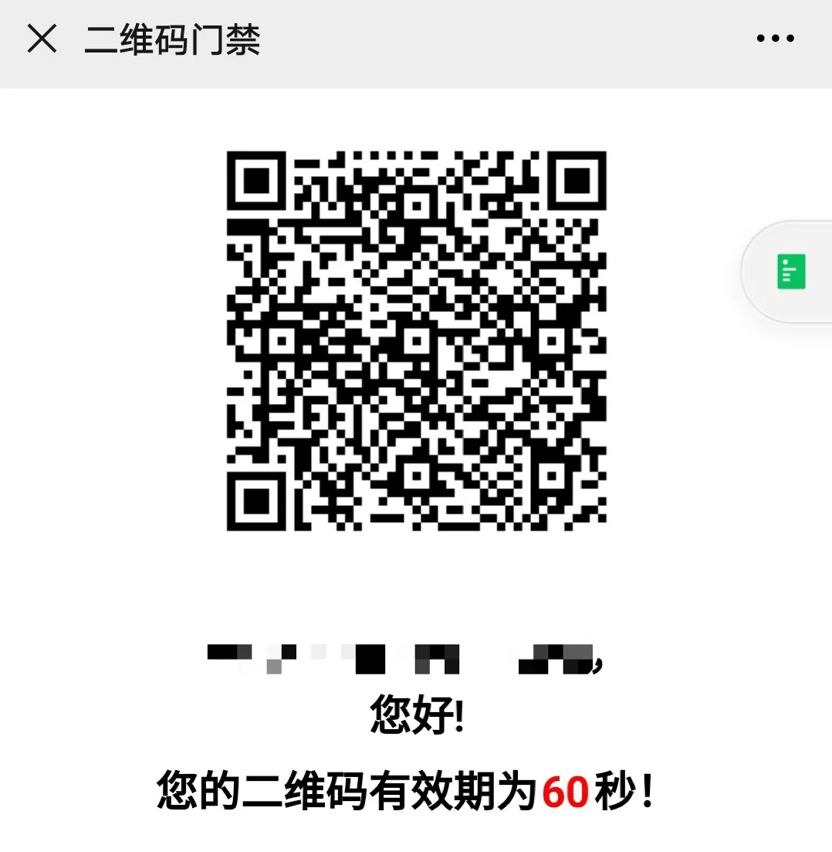

如未能生成二维码，说明您尚未在党群服务中心备案或备案的时间段有误，请及时在党群服务中心提交出入校园申请。

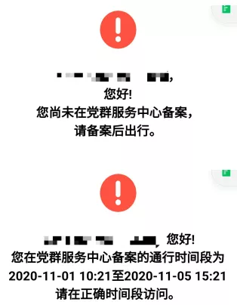

**3．亮码通行**

将生成的二维码对准门禁终端的“二维码刷卡区”，门禁终端上红灯变绿灯即可进入校园。

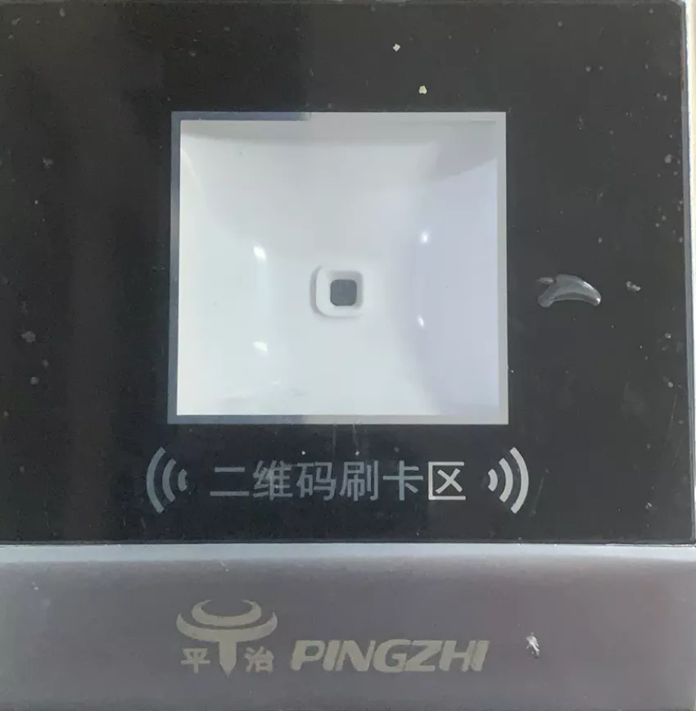

**注意：手机NFC功能可以绑定校园一卡通开门禁，但不能进行消费。**如是新补办的一卡通，请通过扫“通行码”进入校园。如果您是首次使用需要绑定学校统一身份认证。

用户名：一卡通编号；初始密码：统一身份认证密码；

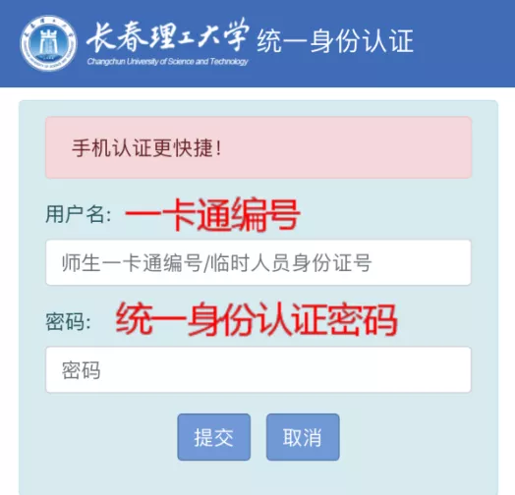

绑定成功后，可以查看通行二维码。